Kinh nghiệm hút sữa và cách bảo quản sữa mẹ sau khi vắt
Sau sinh các bà mẹ thường phải trở lại với công việc của mình. Làm sao các mẹ đi làm mà vẫn có sữa cho con bú. Cùng xem cách hút sữa và cách bảo quản sữa mẹ sau khi vắt.

I. Ưu nhược điểm của việc hút sữa mẹ
1. Ưu điểm của việc hút sữa mẹ
Sữa mẹ vô cùng tốt cho trẻ sơ sinh và trẻ nhỏ. Bên trong sữa mẹ có chứa rất nhiều chất dinh dưỡng giúp tăng sức đề kháng cho con giúp con phòng tránh được một số bệnh. Khi các mẹ đi làm, không có thời gian nuôi con thì chị em thường sử dụng hút sữa mẹ. Việc hút sữa mẹ có khá nhiều ưu điểm mà các mẹ cần phải biết:
- Khi cho bé cai sữa mẹ không phải bạn cho bé cai hẳn ti và tập bình. Vì chỉ cần đổi sữa, nhiều bé phải mất một khoảng thời gian khá lâu mới quen được sữa mới. Việc này vất vả vô cùng và việc hút sữa mẹ sẽ giúp các mẹ dễ dàng hơn.
- Khi các mẹ hút sữa và cho bé bú bình các bé sẽ tập trung bú được lượng sữa nhiều hơn đồng thời sữa trong bình sẽ xuống nhanh và đều hơn ti mẹ. Khi bé cảm thấy no bụng, giấc ngủ của bé cũng sẽ dài hơn và thường là khoảng 3 tiếng mới bú một lần nên chị em có nhiều thời gian để nghỉ ngơi hơn. Ngoài ra khi bú mẹ, các bé sẽ được mẹ ôm ấp vỗ về và thường hay ngủ quên khi bé vẫn còn đói do vậy bé thường ngủ 1-2 tiếng lại giật mình tỉnh giấc.
- Hút sữa mẹ đều sẽ làm lượng sữa ra được nhiều hơn so với việc con bú trực tiếp từ ti của mẹ. Khi hút sạch sữa thì cơ thể người mẹ sẽ tự tiết sữa ra nhiều hơn. Có mẹ một ngày hút trung bình được 1,5 lít sữa.

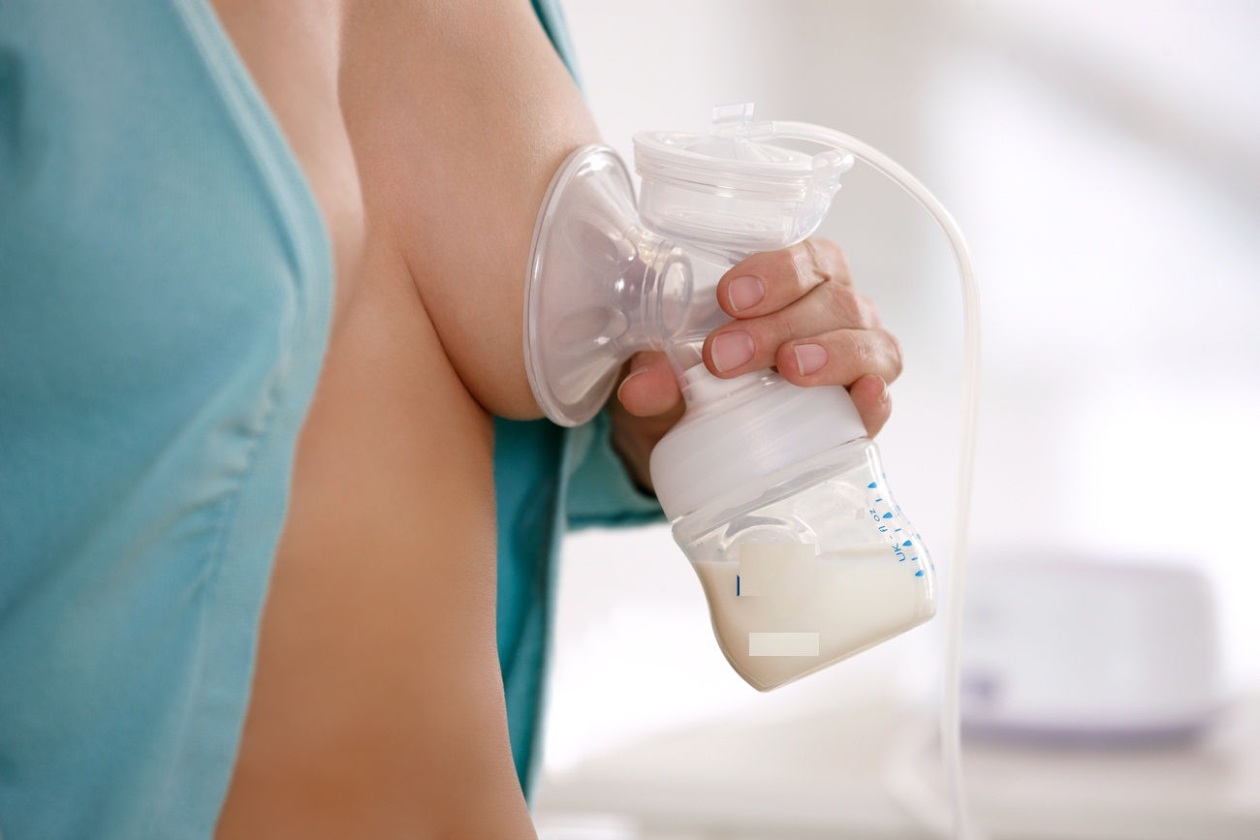
2. Nhược điểm của việc hút sữa
Việc hút sữa cũng có nhiều ưu điểm nhưng bên cạnh đó vẫn còn có những nhược điểm như:
- Các mẹ sẽ phải thường xuyên hút sữa đều đặn cả đêm lẫn ngày nếu không hút, lượng sữa quá nhiều sẽ làm bầu ngực chị em bị căng, tức.Bạn có thể cách 3 tiếng hút 1 lần.
- Khi cơ thể bạn quen với việc đã hút sữa, bạn không hút thì bầu sữa cũng tự động căng lên. Nếu căng sữa mà không hút chị em sẽ cảm thấy vô cùng khó chịu, dễ bị tắc sữa và sẽ giảm lượng tiết sữa ra.
- Cần phải pha sữa đúng cách và hâm sữa mỗi khi cho con bú.
- Chị em sẽ mất công rửa bình hút sữa sau mỗi lần hút.
- Chị em sẽ phải tốn tiền mua thêm máy hút sữa.
II. Cách vắt sữa mẹ bằng máy hút sữa
Hiện nay việc hút sữa bằng việc sử dụng máy hút sữa đã không còn xa lạ với các mẹ nuôi con. Trên thị trường xuất hiện các loại máy hút sữa của nhiều hãng với nhiều chức năng làm các mẹ cảm thấy hoang mang, lúng túng. Việc vắt sữa bằng máy hay bằng tay đều như nhau nhưng nếu không biết cách chị em sẽ bị đau.
1. Hướng dẫn hút sữa bằng máy
Đầu tiên bạn hãy để máy ở nấc nhỏ đến khi sữa về thì bạn hãy tăng dần từ từ đến mức mà đầu ti của bạn có thể chịu đựng được. Nếu chị em nào hôm đó mệt mỏi thì sữa về chậm. Do vậy chị em nên massage đầu ti bằng cách vê nhẹ đầu ti cho đến khi sữa bắt đầu về thì sẽ làm cho việc hút sữa sẽ nhanh chóng hơn, hiệu quả hơn. Mỗi bên chị em hút khoảng 3-5 phút cho tới khi hết sữa. Sau đó nghỉ khoảng 5 phút hút lại mỗi bên một lần nữa. Lớp sữa lần hút thứ 2 đặc, màu vàng chứa nhiều chất bổ giúp bé tăng cân.
2. Kinh nghiệm chị em dùng máy hút sữa
Nếu chị em nào đang có ý định mua máy hút sữa thì nên lưu ý một vài đặc điểm dưới đây để lựa chọn máy hút sữa phù hợp nhất:
- Đọc kỹ hướng dẫn sử dụng của máy trước khi bắt đầu thử trên cơ thể.
- Hiện nay trên thị trường có 2 loại máy hút sữa phổ biến là máy hút bằng tay và máy hút sử dụng điện. Máy hút tay có thể không tiện bằng máy chạy bằng điện nhưng tùy nhu cầu và điều kiện kinh tế để bạn có sự lựa chọn phù hợp.
- Trước khi hút sữa, chị em cần phải rửa sạch tay và sát trùng thật cẩn thận dụng cụ sử dụng trong quá trình hút sữa.
- Phễu chụp núm vú sẽ có nhiều kích cỡ khác nhau, vì thế nếu bạn cảm thấy chiếc phễu chụp quá nhỏ hoặc quá to so với núm vú của mình thì hãy gọi điện đến nhà sản xuất để yêu cầu một chiếc phễu phù hợp hơn. Khi hút, đầu núm vú phải nằm giữa tâm của ống phễu có như vậy sữa mới ra được.
- Để phễu chụp khít chặt với núm vú hơn, hãy làm ẩm phễu trước khi sử dụng.
- Nên sử dụng máy hút đôi (hút 2 ngực cùng một lúc) để rút ngắn thời gian của bạn. Nếu như bạn chỉ dùng máy hút đơn, hãy hoán đổi 2 bên vú liên tục trong quá trình hút sữa.
- Nếu hút sữa đúng cách thì bạn sẽ có cảm giác êm nhẹ như con đang bú. Nếu cảm thấy đau hay bất cứ dấu hiệu bất thường nào, hãy dừng ngay việc sử dụng máy và tới gặp chuyên gia dinh dưỡng.
- Bạn nên sắm một chiếc tủ lạnh mini chỉ để bảo quản sữa cho bé sau khi hút, nếu không có điều kiện hãy dùng hộp có nắp đậy kính.
- Bạn nên uống thật nhiều nước và uống sữa bổ sung cho mẹ, ăn đủ 3 bữa bổ sung nhiều rau quả để đảm bảo chất lượng sữa cho bé. Nếu bạn sử dụng máy hút sữa đúng cách, bạn có thể cho bé dùng sữa mẹ đến 2 tuổi trong khi vẫn đi làm bình thường mà không lo mất sữa. Ngoài vắt sữa mẹ bằng máy, chị em có thể xem thêm cách vắt sữa mẹ bằng tay chuẩn nhất để nuôi con lớn.
III. Cách bảo quản sữa mẹ sau khi vắt
Sữa mẹ khác với sữa bột là có thể bảo quản trong tủ lạnh mà không mất đi giá trị dinh dưỡng của chúng. Sữa mẹ đông lạnh và đông đá vẫn đầy đủ các chất và các đặc tính vi sinh, tốt cho bé hơn là các sữa công thức nếu được thực hiện đúng cách. Ngoài ra sữa mẹ chứa nhiều chất dinh dưỡng giúp tăng sức đề kháng cho con và có lợi ích tuyệt vời khi bé bú sữa mẹ trong thời gian dài. Do vậy nếu sữa mẹ đã hút ra nhưng chưa dùng ngay có thể được bảo quản lạnh hoặc đông đá như sau:
1. Thời gian và nhiệt độ bảo quản sữa
Việc trữ sữa trong tủ lạnh chị em nên chú ý tới thời gian cũng như nhiệt độ bảo quản sữa để sữa không chị chua và hỏng.
- Sữa để ngoài nhiệt độ phòng trên 26 độ C: Để tối đa 1 tiếng.
- Sữa để trong phòng máy lạnh nhiệt độ dưới 26 độ C: Tối đa 6 tiếng.
- Sữa để trong ngăn mát tủ lạnh: Tối đa 48 tiếng.
- Sữa để trong ngăn đá tủ lạnh nhỏ (tủ lạnh 1 cửa): Tối đa 2 tuần.
- Sữa để trong ngăn đá tủ lạnh 2 cửa (ngăn đá có cửa riêng): Tối đa 4 tháng.
- Tủ đông lạnh chuyên dụng: Tối đa 6 tháng trữ sữa cho con trong ngăn tủ đá .

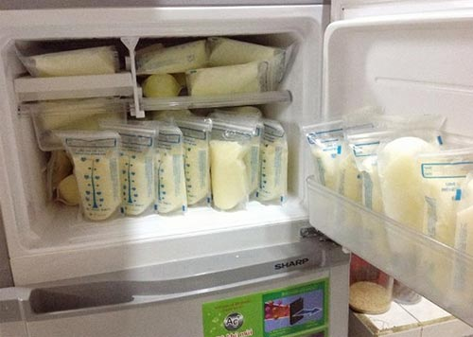
2. Dụng cụ để bảo quản sữa
Để bảo quản sữa chị em có thể mua các túi trữ sữa, bình sữa....tại các shop bán đồ trẻ em uy tín tránh mua các túi trữ sữa không rõ nguồn gốc có thể làm ảnh hưởng tới sức khoẻ của con.
- Bình sữa hoặc ly trữ sữa bằng nhựa hoặc thuỷ tinh (bằng nhựa nhớ dùng loại nhựa BPA free nhé). Rửa và dùng lại được nhiều lần
- Túi trữ sữa: Thị trường bán rất nhiều loại. Các bạn tìm hiểu trên mạng để nghiên cứu nhé. Bịch thì chỉ dung 1 lần, xài xong là bỏ.
- Bút lông dầu (loại không lem) để ghi ngày, tháng, năm hút sữa lên bịch để nhớ hạn sử dụng của sữa. Việc ghi ngày tháng này vô cùng quan trọng, những túi sữa ghi trước bạn nên cho con dùng trước tránh sữa để lâu không tốt cho con. Trong các túi các mẹ nên ghi ngày tháng trữ sữa
IV. Cách dự trữ sữa
- Bảo quản sữa hút ra dùng trong ngày
Nếu chị em hút sữa trong ngày hãy cho sữa vào bình rồi cho vào ngăn mát tủ lạnh (để được 48 tiếng). Bạn có thể để 6 bình sữa mỗi bình 150 ml (tuỳ theo con bạn uống 1 lần bao nhiêu ml thì bạn để lượng vừa đủ). Phần sữa cho ra ngoài bé bú không hết đã dính nước miếng của bé nên cho bé bú trong vòng 1-2 tiếng, nếu vẫn thừa thì bỏ đi chứ đừng cất rồi đem cho đông lạnh nhé.
2. Cách làm ấm sữa
Sữa để trong ngăn mát khi lúc con bú bạn hãy cho vào máy hâm hoặc ngâm nước ấm, nhiệt độ 40 độ C cho bé bú (tuyệt đối không dùng nước nóng quá hoặc nước sôi mất dinh dưỡng của sữa nhé). Sữa để tủ lạnh lấy ra bạn sẽ thấy có một lớp chất béo màu trắng đục đóng phía trên. Sau khi hâm ấm xong bạn nhớ lắc nhẹ để lớp béo hoà tan hoàn.
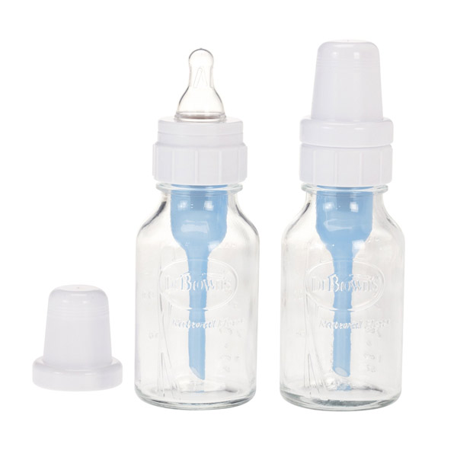
3. Bảo quản dự trữ sữa dư bằng tủ đông
Phần sữa trong ngày hút thừa ra hơn 6 bình, hoặc phần sữa trong 6 bình mà cuối ngày bé chưa bú tới thì bạn có thể dồn vào bình to hoặc túi trữ sữa, ghi ngày tháng năm lên đó và cho vào tủ đông lạnh, bạn hãy sử dụng trước khi hết hạn sử dụng. Do sữa để ngăn mát được 48 tiếng nên 2 ngày các mẹ có thể ghi hạn sử dụng và cho vào ngăn đông 1 lần. Thường thì túi trữ sữa chỉ ghi dung tích đến 150 – 180 ml nhưng để tiết kiệm bạn thường chứa đến đầy gần mép cách chỗ khoá kéo khoảng 2 - 3cm sẽ được khoảng 200ml – 250ml 1 túi tuỳ loại túi (với túi có 2 khoá kéo thì mới nên làm cách này vì an toàn, túi 1 khoá kéo thì khi ra đông sữa dễ tràn không nên để quá đầy). Để trữ sữa me tiết kiệm chỗ trong ngăn đá, các bạn ép hết không khí ra khỏi túi sữa, hàn kín miệng túi. Bạn mua thêm túi trữ thức ăn có khóa zipper (siêu thị nào cũng có bán), 1 túi này có thể đựng được 5-7 túi trữ sữa, cho các túi trữ sữa nhỏ vào, khoá dây kéo và cho vào tủ lạnh. Các bạn có thể thay túi bằng hộp nhựa nhưng dùng hộp nhựa thì tốn diện tích hơn. Bảo quản sữa trong tủ đông có thể để được 6 tháng.
4. Cách rã đông
Bạn có thể để sữa trong ngăn đá tủ lạnh, khi sử dụng bạn lấy sữa đông lạnh ra rã đông cho bé. Còn sữa mới hút thì lại cất đông lạnh. Các bạn chuyển bình sữa hoặc túi trữ sữa đông đá từ ngăn đá xuống ngăn mát để tan dần. Khi sữa tan, các bạn cho phần sữa cần dùng ra bình rồi hâm 40 độ C trước khi cho bé bú. Phần sữa này sử dụng trong vòng 24h. Cách làm này vô cùng thuận tiện cho các mẹ phải đi làm thường xuyên không có mặt ở nhà. Các mẹ sẽ không lo lắng vì phải cho con bú sữa ngoài mà có sẵn sữa mẹ cho con sử dụng.
- Cách giữ sữa khi bị mất điện
Trong trường hợp mất điện, bạn có thể mua hoặc mượn thùng giữ lạnh rồi chuyển sữa đông đá vào trong thùng giữ lạnh + mua đá cây cho vào thùng để giữ cho sữa đông không bị tan chảy. Khi có điện lại chuyển sữa trở vào ngăn đá.
Lời khuyên & Cảnh báo :
Các mẹ nên lưu ý một số vấn đề sau:
- Sữa đã rã đông bé không bú hết thì phải bỏ đi ngay, không được dùng lại hoặc trữ lại.
- Sữa đã rã đông không bú hết thì phải bỏ đi, không được dùng lại hay trữ lại.
- Không pha sữa đông thừa với sữa mới vắt.
- Không lắc bình sữa rã đông, tránh rã đông nhanh trong nước sôi.
- Lắc mạnh hay thay đổi đột ngột nhiệt độ sữa mẹ sẽ làm mất tính năng tự nhiên của một số phân tử protein bảo vệ (kháng thể). Các kháng thể lactoferrin, lysozyne chỉ phát huy được chức năng bảo vệ kỳ diệu như chống viêm nhiễm, chống sưng tấy trong niêm mạc ruột khi ở đúng cấu trúc phân tử ban đầu của nó. Một vài cấu trúc có thể vẫn được giữ nguyên khi bị tác động, một số khác có thể bị gãy thành các amino acids dinh dưỡng vẫn có lợi ích dinh dưỡng, nhưng mất lợi ích bảo vệ cho trẻ.
Theo lamsao.com

